# 初阶-数据库原理实验四-实验报告

## 实验目的

在程序开发平台VS2019上开发软件。完成功能设计。实现数据库连接，记录插入，记录查询，记录删除和断开数据库连接。

## 实验仪器/设备

Mysql，vs

## 实验过程

连接按钮

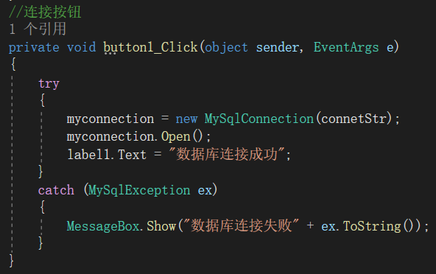

断开连接按钮

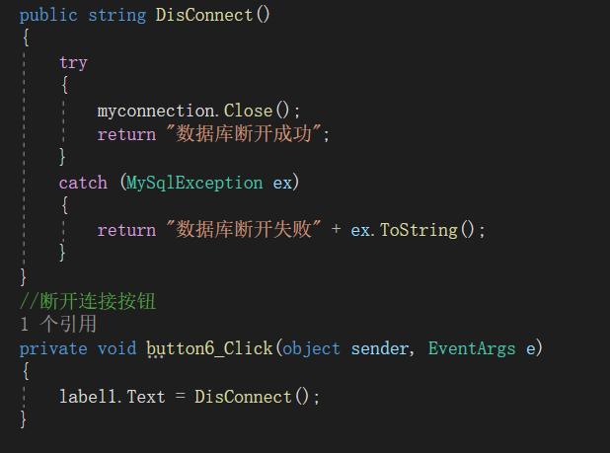

插入按钮

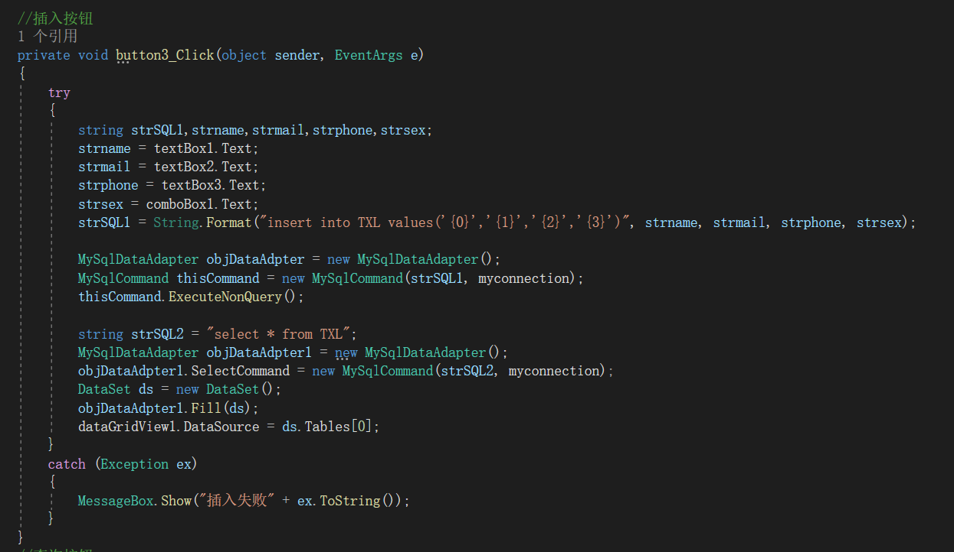

查询按钮

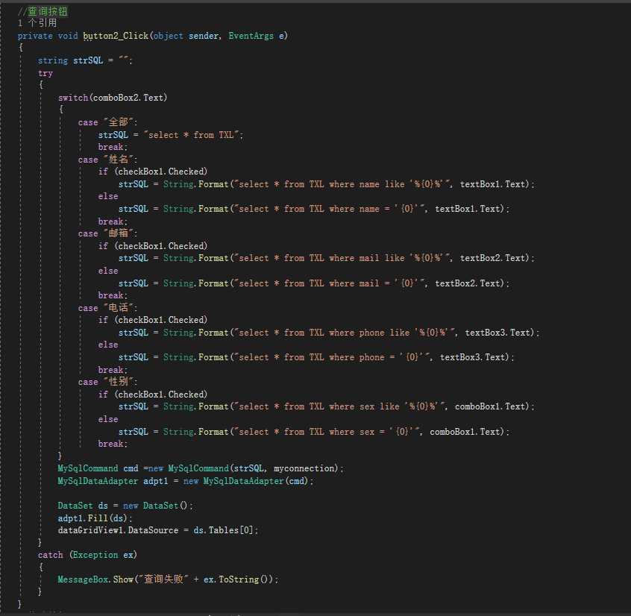

修改按钮

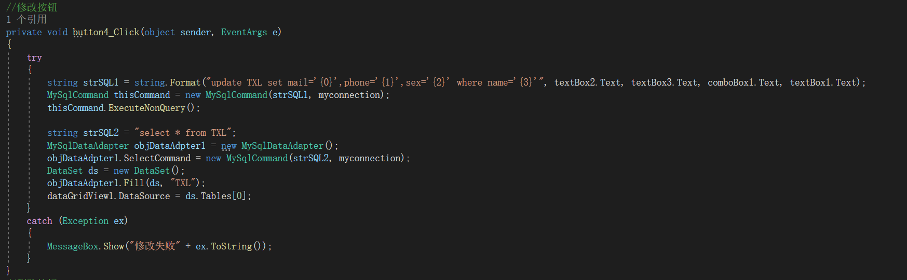

删除按钮

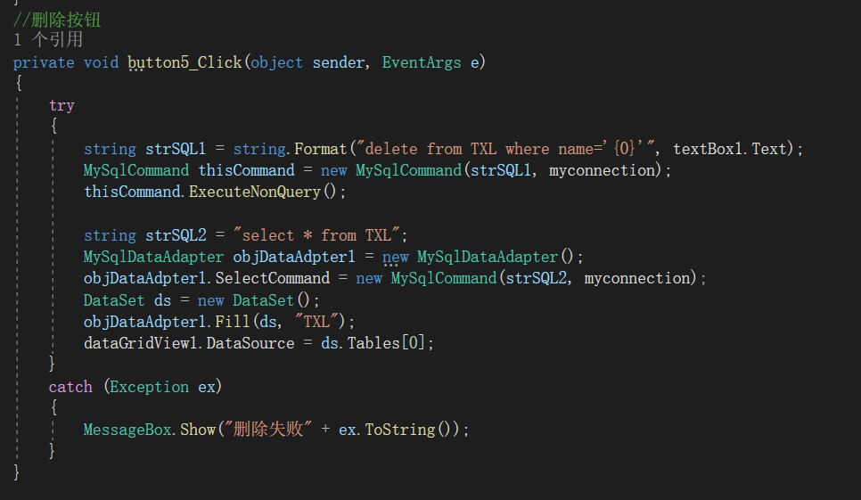

## 实验结果及结果分析

连接按钮

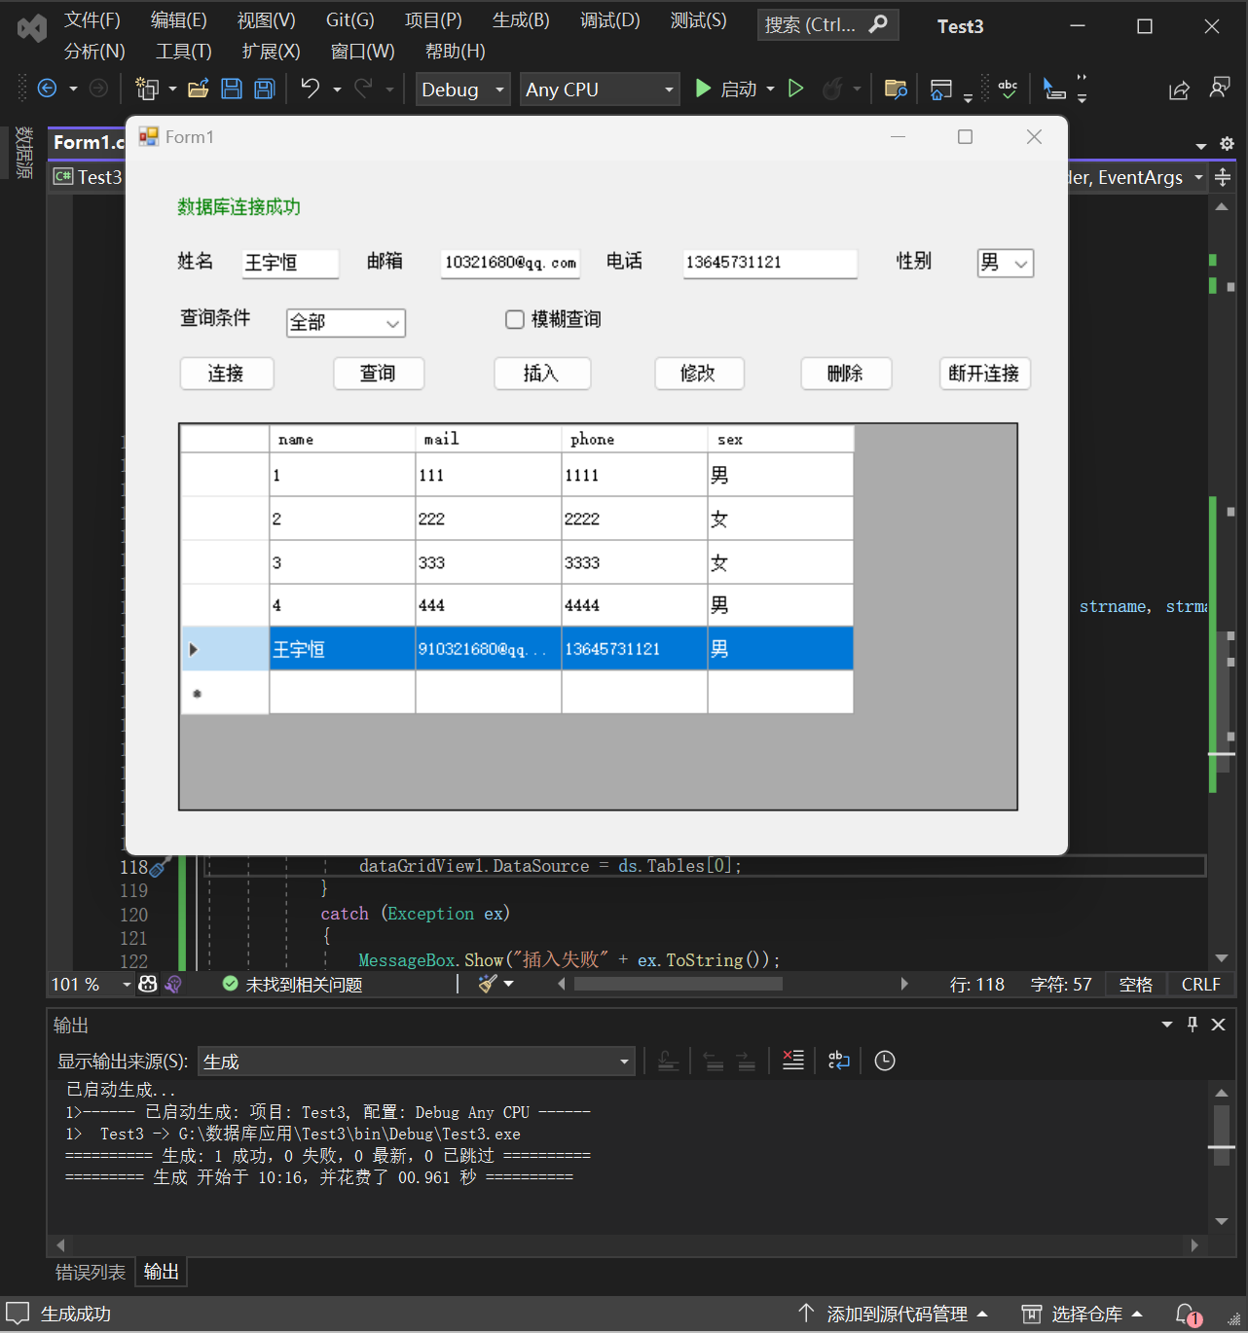

断开连接按钮

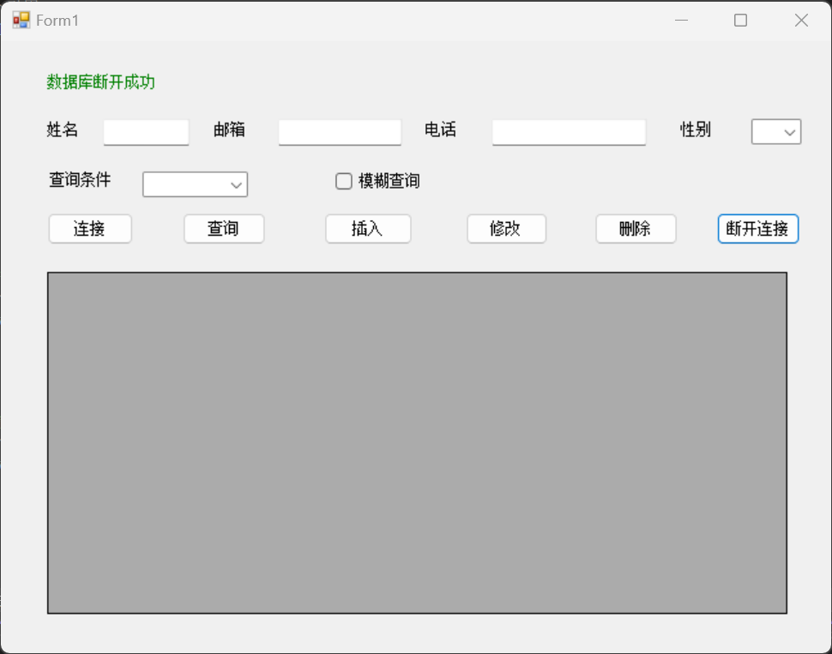

插入按钮



查询按钮

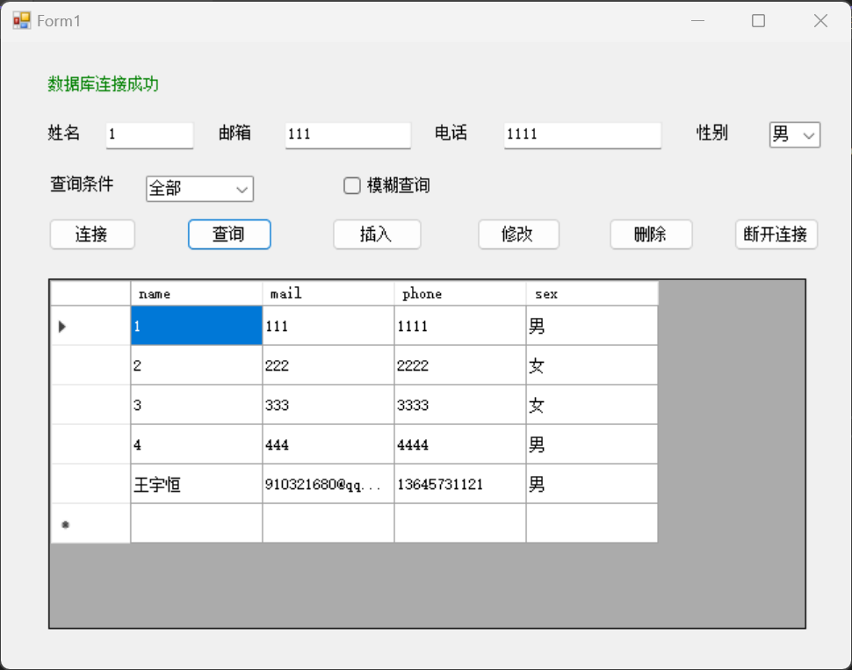

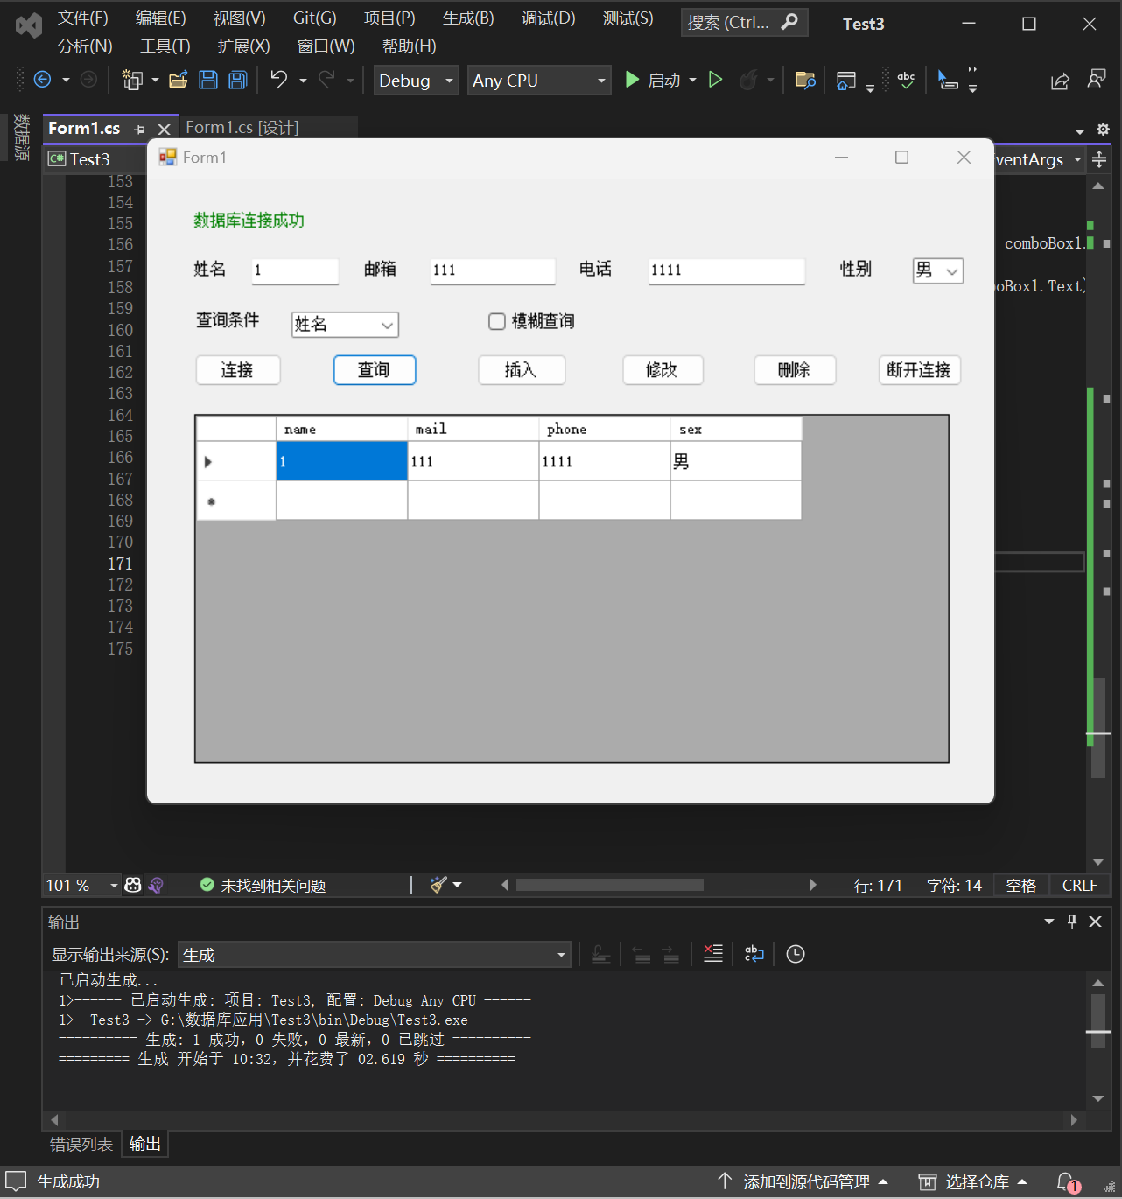

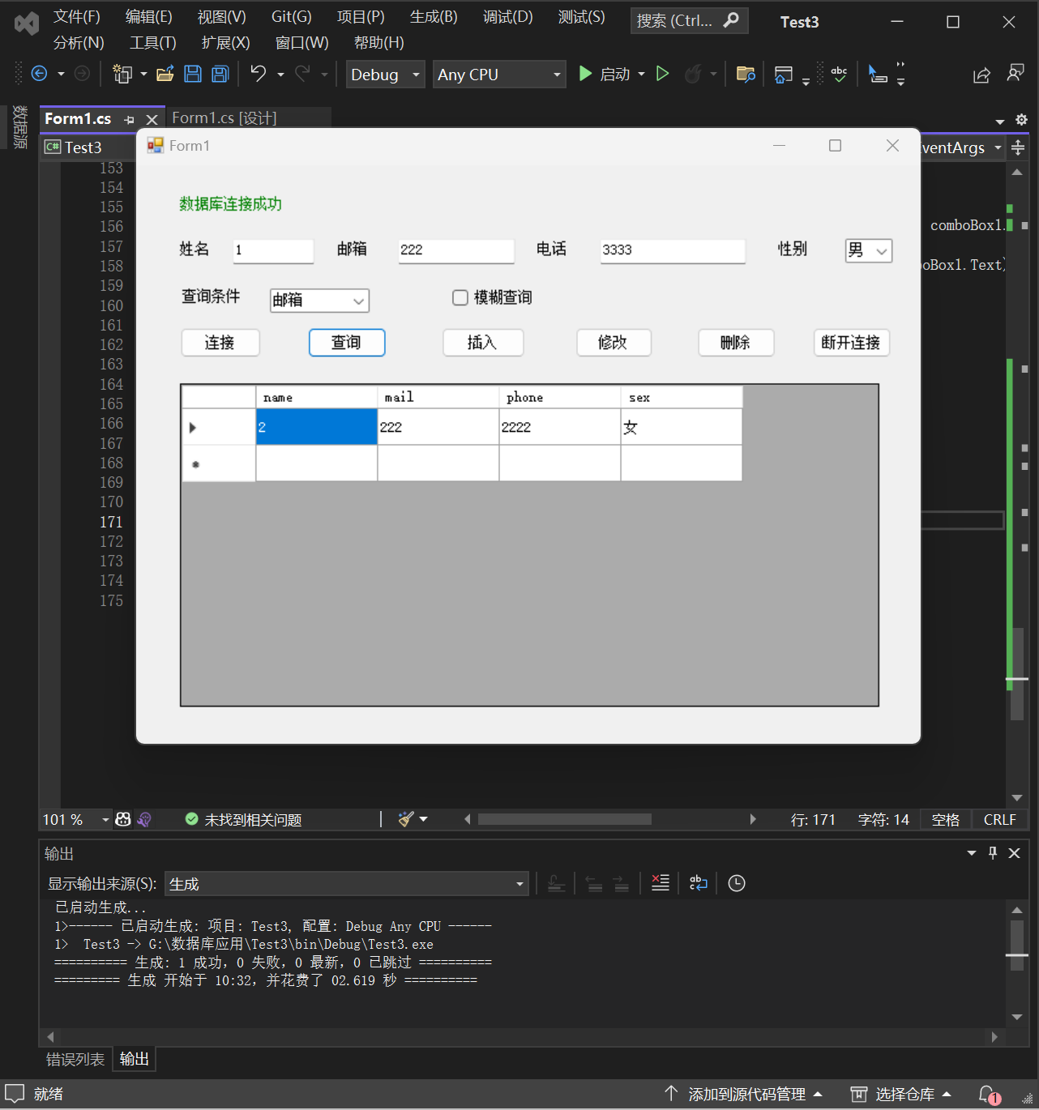

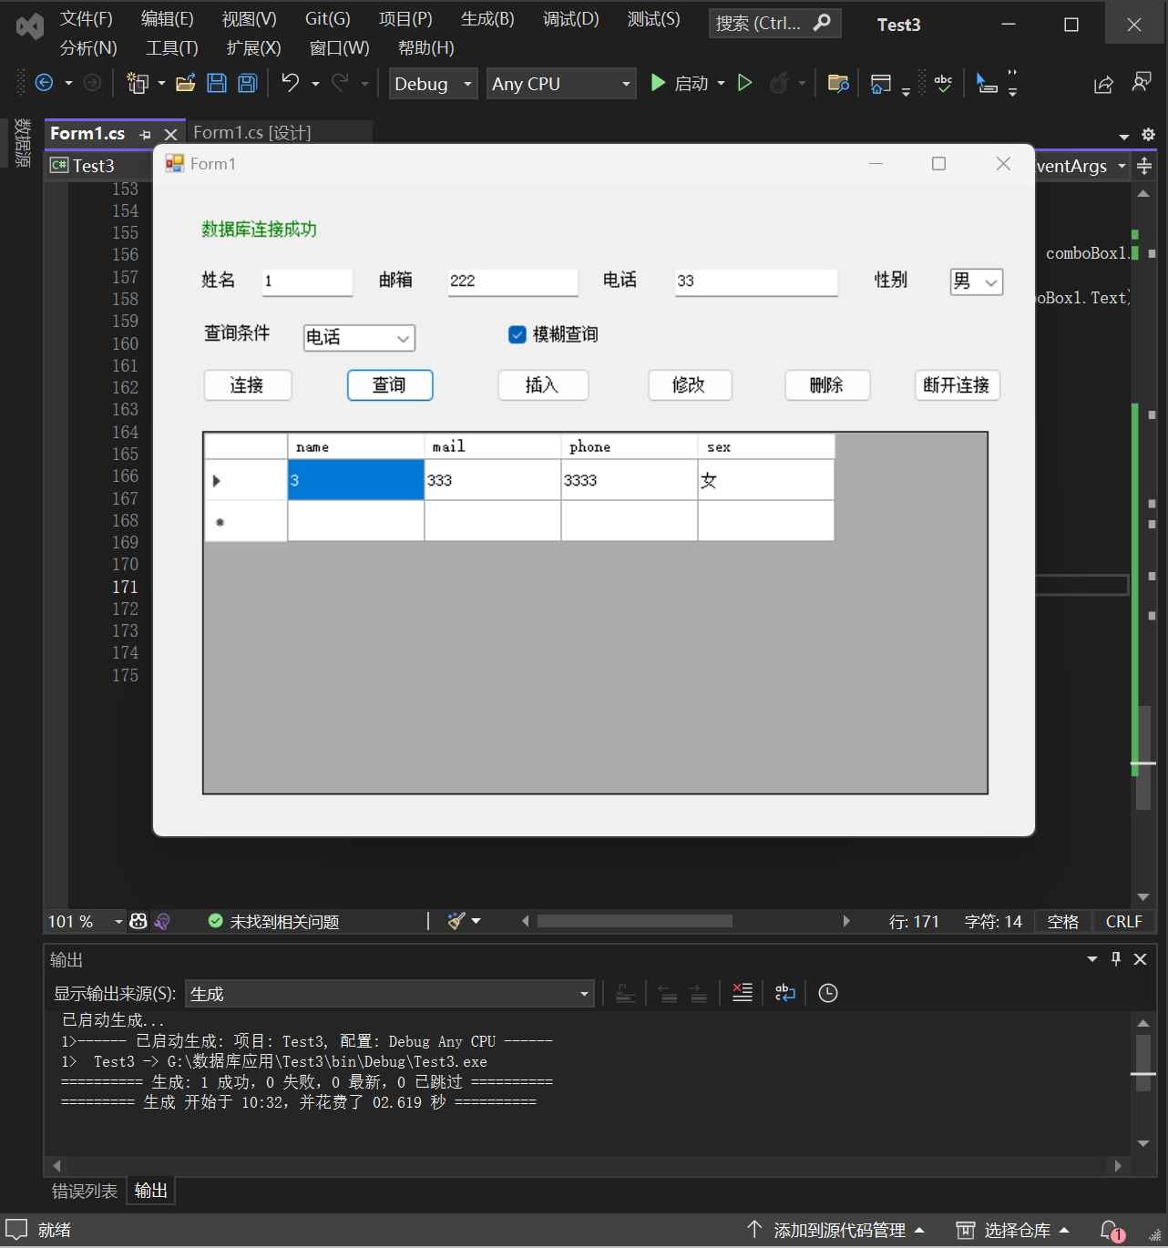

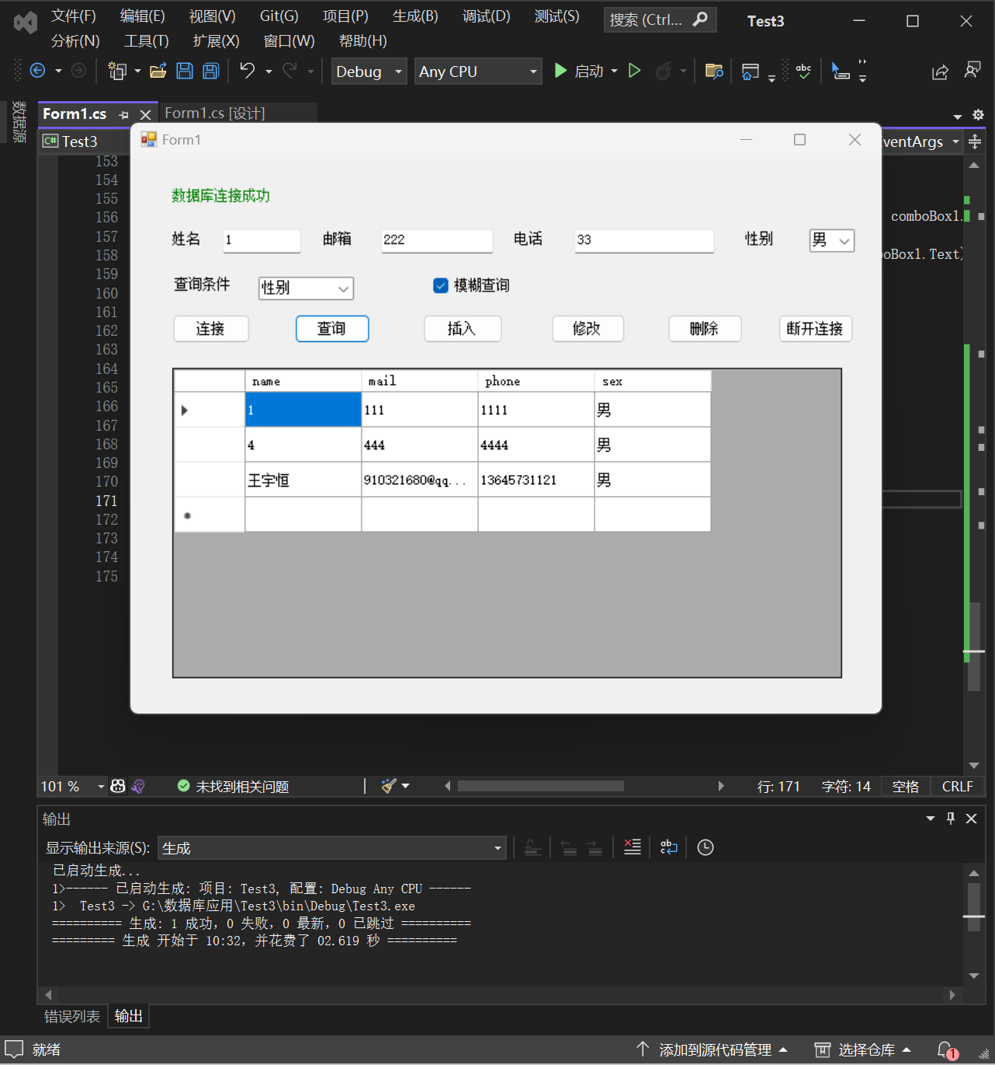

修改按钮

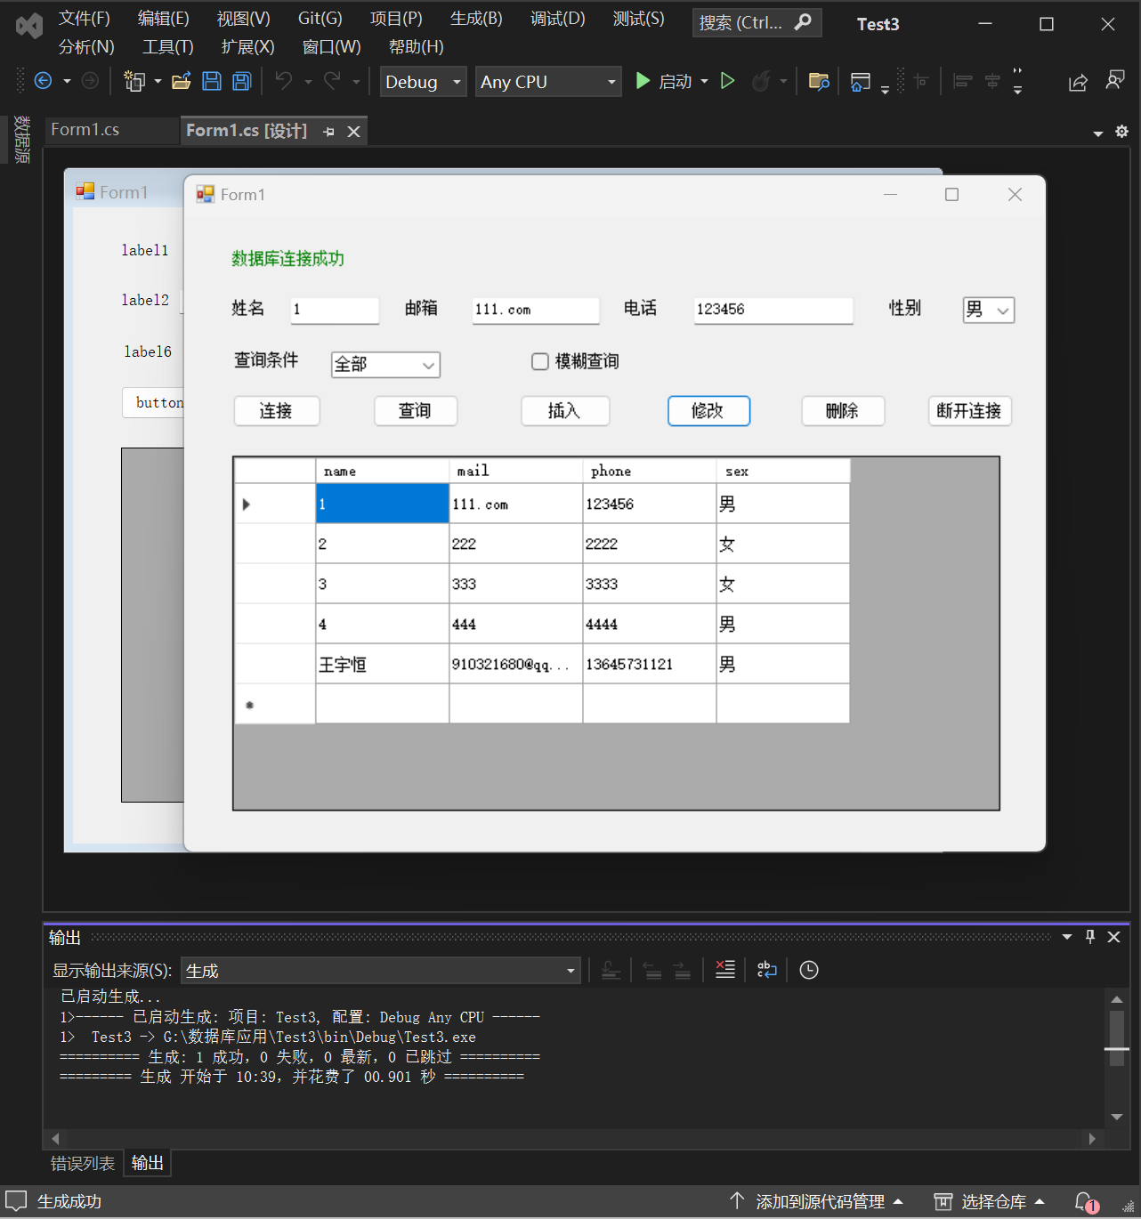

删除按钮

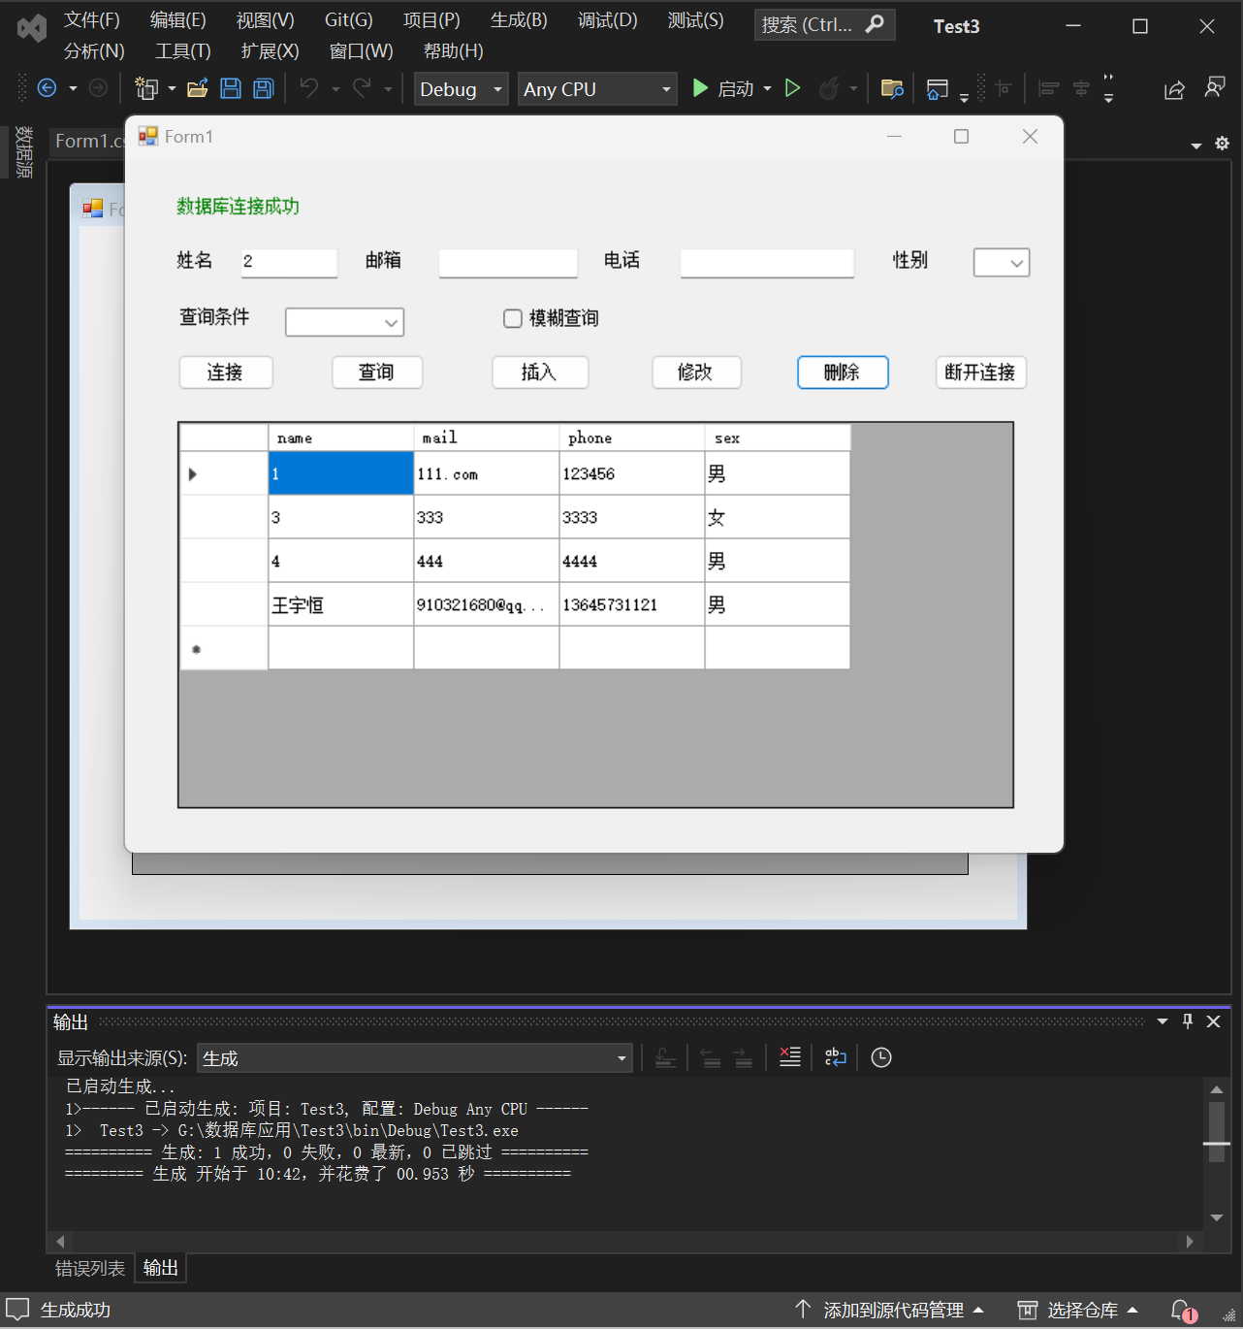

## 实验总结

熟悉了vs里的mysql接口函数；学会了数据库连接，记录插入，记录查询，记录删除和断开数据库连接。